 *“Liceo Bicentenario Héroes de la Concepción”*

*Departamento de Ciencias*

|  |  |  |
| --- | --- | --- |
| **Nombre**: | **Curso:** 2° Medio | **Fecha:** |
| **Subsector**: Biología | **Unidad:** Ecosistema y Sustentabilidad | |
| **Contenidos:**  Erupciones volcánicas – Terremotos - sequias | | |
| **GUIA DE APRENDIZAJE** | | |
| **Objetivos:** explicar y evaluar los efectos de fenómenos naturales en los ecosistemas y en la sociedad. | | |
| **Instrucciones**:   * Lee con atención la siguiente guía y responde en tu cuaderno. | | |

Causas naturales y su impacto en el ecosistema

Las causas que pueden afectar un ecosistema pueden ser por efecto de la

actividad humana o también por causas naturales. Erupciones volcánicas, terremotos y sequias son ejemplos de fenómenos naturales que tienen su propia dinámica y que provocan verdaderas catástrofes naturales y sociales.

**1.- Erupciones volcánicas:**

[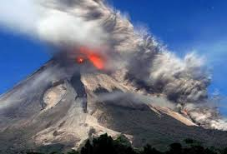](https://www.google.cl/url?sa=i&url=https://www.ifrc.org/es/introduccion/disaster-management/sobre-desastres/definicion--de-peligro/erupciones-volcanicas/&psig=AOvVaw17LWk7gDbahA9Es8eySx1r&ust=1584711217429000&source=images&cd=vfe&ved=0CAIQjRxqFwoTCPiKh8bTpugCFQAAAAAdAAAAABAD)Queman todo lo que encuentran a su paso debido a que la lava esta a temperatura muy alta. Si la lava llega a los ríos, produce la muerte de muchos organismos acuáticos porque calienta abruptamente el agua.

De este modo, altera los ecosistemas y provoca la huida o el exterminio de los seres vivos. La ceniza cubre la vegetación e impide la alimentación de los herbívoros. Además, la ceniza modifica la composición de los suelos. Esta situación impide, temporalmente, que las especies vegetales que poblaban los terrenos

se establezcan de nuevo. Sin embargo, después los ecosistemas se pueden recuperar, incluso sus suelos se vuelven muy fértiles.

**2.- Terremotos y tsunamis**:

Los terremotos son movimientos de la corteza terrestre. Entre otras cosas,

ocasionan deslizamientos de tierra y lodo. Ellos pueden dañar o destruir el hábitat de plantas o animales; por ejemplo, al causar la caída de rocas desde lugares altos y aplastar los organismos que viven en el área. Los terremotos pueden elevar la placa continental y exponer el fondo oceánico, lo que provoca la muerte de seres marinos.

Si estos fuertes movimientos suceden en el mar, originan grandes olas, denominadas

maremotos o tsunamis. En el ano 2010, un fuerte tsunami impacto las costas chilenas como producto de un terremoto, destruyendo varias localidades ya devastadas por el impacto telúrico, lo que genero cambios en la geografía en varios puntos de la costa.

**3.- Sequías:**

Se producen cuando hay una sequedad anormal o falta de humedad en el suelo durante un periodo largo. Como el agua es indispensable para los seres vivos, este desastre provoca la muerte de la vegetación y, por tanto, la de los consumidores del ecosistema.

En algunas ocasiones, los animales, para no morir por la sequia, migran a otras zonas.

Esto altera el equilibrio ecológico de los lugares de donde huyen los animales y el de los sitios que son invadidos por estos.

**ACTIVIDAD:** Responde las siguientes preguntas en tu cuaderno.

1.- Analiza e interpreta el grafico. Luego, explica que sucede con la producción de petróleo a partir de 2020. Prevé las consecuencias para el ambiente y la sociedad que esta situación pueda traer.

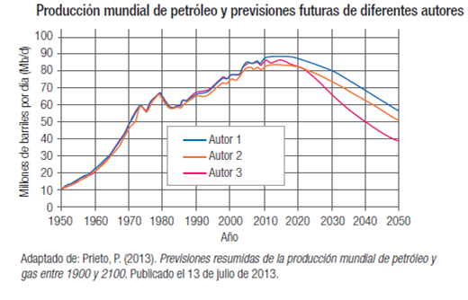

2.- Se calcula que en Chile una casa en verano gasta en promedio 1 100 litros de agua diarios. Casi un tercio de esta agua se consume con la descarga del WC. Plantea algunas conductas que permitan hacer un uso más eficiente de este recurso.

.